Propozycje kilku zabaw na koncentrację uwagi dla dzieci przedszkolnych
- Łańcuszek ze spinaczy

Materiały pomocnicze: dużo spinaczy biurowych ( przynajmniej 10-20 na gracza)

Z przygotowanych spinaczy powinien powstać długi łańcuszek. Każde dziecko może go wykonać indywidualnie. Jednakże będzie ciekawiej , gdy w zabawie weźmie udział partner lub więcej dzieci.
Jeden z graczy rozdaje po równo spinacze wszystkim pozostałym uczestnikom. Na znak startu zaczyna się zabawa. Poprzez przyczepianie jednego spinacza do drugiego dzieci muszą możliwie jak najszybciej wykonać z nich łańcuszek. Kto pierwszy potrafi złączyć ze sobą wszystkie swoje spinacze w długi, nieprzerwany łańcuch? Być może ktoś złączy ze sobą obydwa końce, tworząc tym samym łańcuszek na szyję!
W zabawie tej chodzi głównie o zręczność i szybkość. Wygrać może tylko ten, kto jest skoncentrowany i pracuje w sposób skoordynowany.
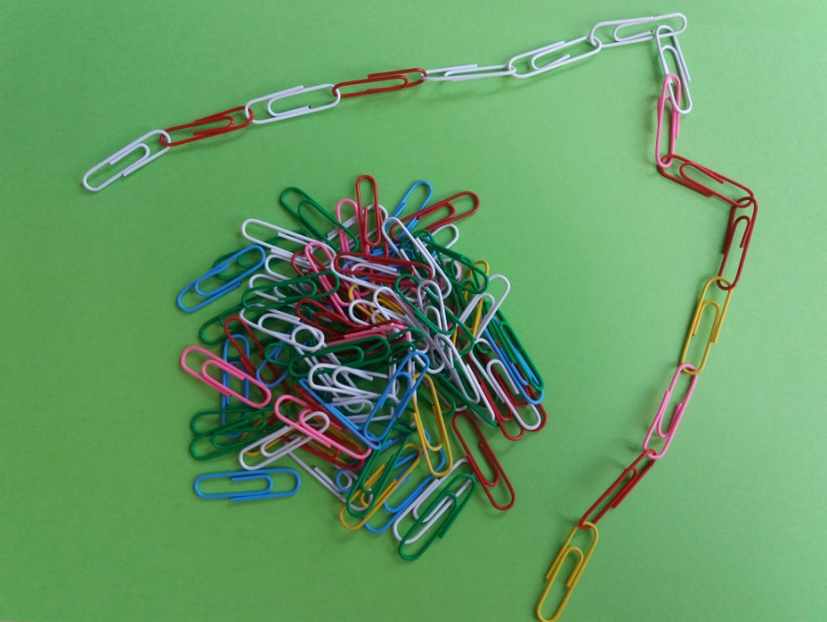

- Kradzież spinaczy
Materiały pomocnicze: dużo spinaczy biurowych
Przed rozpoczęciem zabawy gracz sczepia ze sobą dwa dowolne spinacze. Następnie miesza je z pozostałymi i kładzie w kupce na stole. Teraz kolejno każdy gracz bierze jeden spinacz. Zabawa trwa tak długo, aż dziecko schwyta dwa połączone ze sobą spinacze. Jednakże w ten sposób niestety przegrywa , ale może spróbować swojego szczęścia w nowej rundzie. W zależności od liczby graczy można utworzyć także dwie lub trzy pary spinaczy. Dzieci muszą się skoncentrować i dokładnie przyglądać leżącym na stole spinaczom. Komu uda się zlokalizować pojedyncze spinacze w tej mieszaninie i odpowiednio je schwytać, ten nie natknie się na złączoną parę.
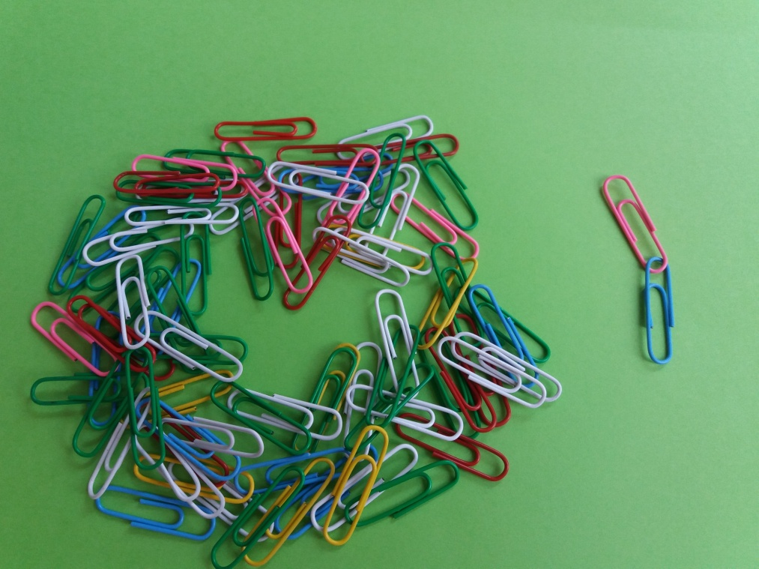

- Budowanie wieży
Materiał pomocniczy: dużo kredek
Wszystkie dzieci wspólnie budują wieżę z kredek. W tym celu należy ułożyć dwie kredki równolegle w odstępie około 5-6 cm obok siebie. Na nie z kolei kładzie się znowu dwie kredki tak, aby w środku powstał prostokąt z bokami wydłużonymi ponad punkty końcowe. Następnie kolejne kredki układa się według tego wzoru jedna na drugiej w stos, tworząc wysoką wieżę. Dzieci kładą kredki po kolei na zmianę jedna na drugiej, w taki sposób, aby wieża nie zawaliła się.
W kolejnej rundzie zabawę urządza się w odwrotnej kolejności. Dzieci próbują kolejno zdjąć po jednej kredce z wieży tak, aby jej nie zepsuć.
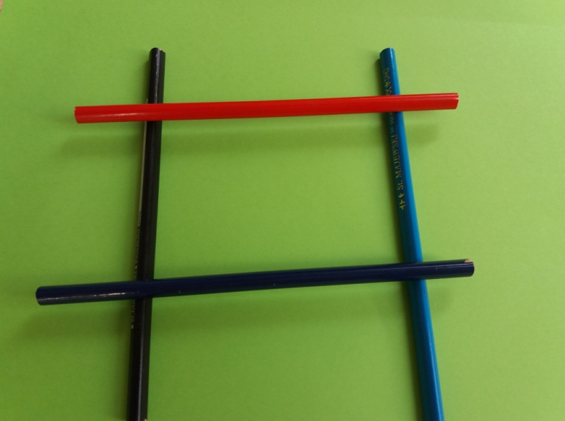
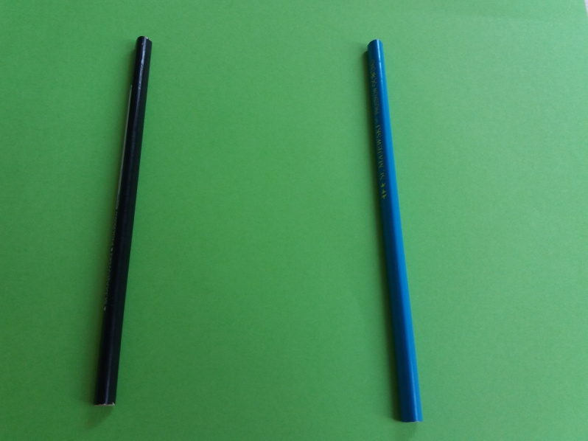

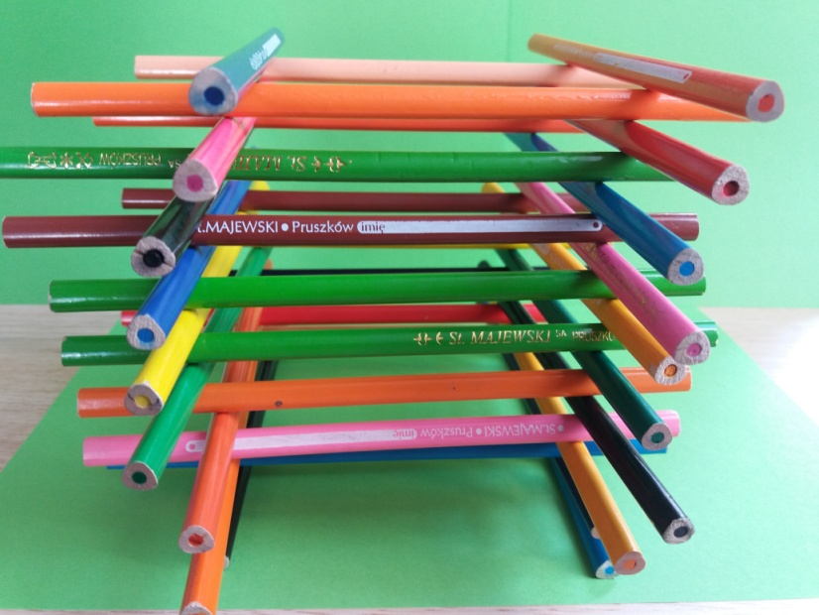

- Kradzież długopisów
Materiał pomocniczy: 6-7 długopisów różnych kolorach
Dzieci kładą swoje długopisy na środku stołu, później zaczyna się zabawa. Podczas gdy wszyscy gracze zamykają oczy, jedno z dzieci zabiera dowolny długopis i chowa go za plecami. Wszyscy uczestnicy zabawy znowu mogą otworzyć oczy. Kto pierwszy rozpozna , którego pisaka brakuje na stole? Każdy długopis ma inny kolor, zatem brakujący można bardzo łatwo opisać. Gracz, który pierwszy wymieni kolor zabranego długopisu, w następnej rundzie można schować długopis.
W centrum zabawy znajdują się tutaj kolory i koncentracja.

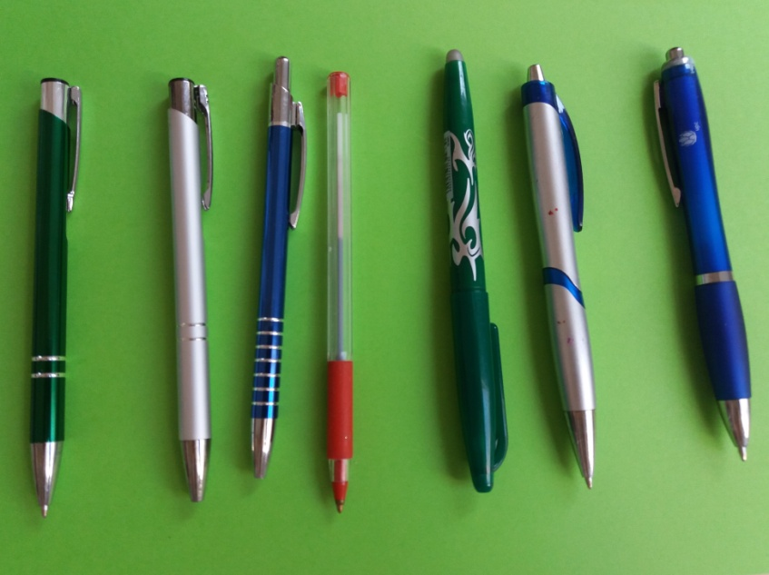

5. Detektyw
Materiał pomocniczy: mały ciekawy przedmiot
Wszyscy uczestnicy zabawy przygotowują wcześniej mały, ciekawy przedmiot
i trzymają go w zamkniętej dłoni. Siadają w kręgu na krzesłach lub na podłodze. Dobierają się w pary. Jedno dziecko wciela się w rolę detektywa, drugie jest jego pomocnikiem.
Detektyw z zamkniętymi (zawiązanymi) oczami wyciąga przed siebie dłonie. Pomocnik wkłada w nie przygotowany wcześniej tajemniczy przedmiot. Detektyw , dotykając przedmiot i manipulując nim, stara się odgadnąć , co to jest. Pomocnik nie pomaga , czeka na werdykt detektywa, czyli jego ostateczna odpowiedz. Detektyw otwiera oczy i sprawdza, czy dobrze rozpoznał przedmiot w dłoni.
Przykładowe instrukcje:
- Zgadnij , co to jest za przedmiot w twoich dłoniach?
- Do czego jest podobny?
- Co to jest i z jakiego materiału jest zrobione?
- Co to jest? Jak inaczej można jeszcze wykorzystać ten przedmiot?
Ćwicząc z dziećmi młodszymi lub o słabszej koncentracji, rozpoczynamy od jednej instrukcji. W miarę możliwości zwiększamy trudność zabawy , podajać od razu 2 lub 3 instrukcje. Dziecko otwiera oczy dopiero po udzieleniu odpowiedzi na wszystkie 3 pytania.
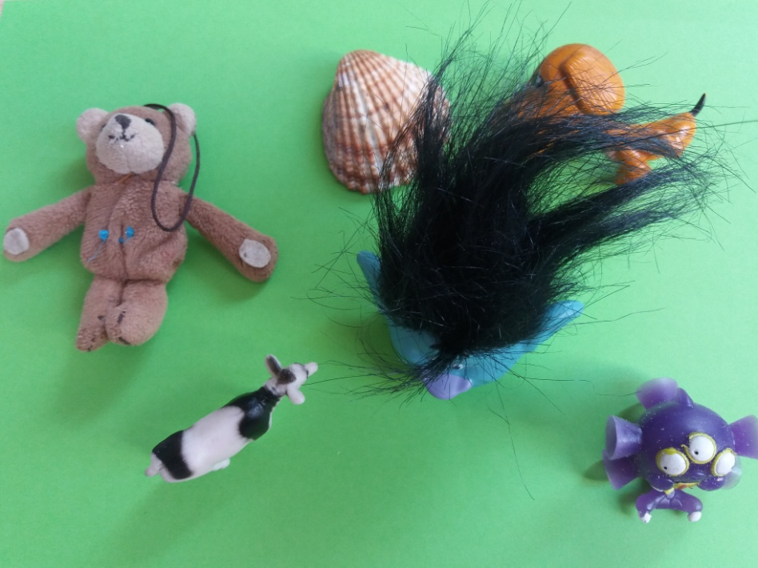

- Świat błyskawicy
Materiały pomocnicze: duża koperta formatu A4 , kilka obrazków, przecinak.
W górnej części koperty należy wyciąć kilka małych drzwiczek, różnej wielkości. Dzieci mogą tymczasem poszukać w czasopismach zdjęć formatu koperty.
Dziecko wybiera sobie zdjęcie z przygotowanego materiału i wsuwa je do koperty tak, aby nie widzieli tego pozostali uczestnicy zabawy. Mogą oni teraz otworzyć tylko jedne drzwiczki i spojrzeć , co się za nimi kryje. Ile drzwiczek muszą otworzyć, zanim rozpoznają schowany w kopercie obrazek?
Zabawa ta wymaga umiejętności dobrej obserwacji nazwać ukryte obrazki.

- Przekręcanie guzików
Materiał pomocniczy: dużo płaskich guzików jednoznacznie rozpoznawalną przednią i tylną stroną, klepsydra.
Grupa musi składać się z parzystej liczby graczy.
Dzieci tworzą dwie grupy. Jedna z nich ma za zadanie zadbać o to, aby wszystkie guziki leżały przednią stroną do góry. Druga grupa powinna natomiast sprawić, aby widoczna była tylna strona guzików.
Wszystkie guziki należy rozłożyć na środku stołu i przed rozpoczęciem zabawy dobrze wymieszać. W momencie rozpoczęcia zabawy odwraca się klepsydrę. Gdy piasek przesypie się, zabawa się kończy. Która drużyna odwróciła na swoją korzyść najwięcej guzików? Aby to wykryć, dzieci muszą najpierw posortować wszystkie guziki. Następnie je policzyć.
Decydujące są tutaj: dobre postrzeganie wizualne , szybkie reagowanie , zręczne chwytanie i odpowiednia dawka wytrwałości oraz koncentracji.

- Tu zaszła zmiana- układy
Materiały pomocnicze: zabawki, klocki lub przedmioty codziennego użytku.
Aranżacja obejmuje kilka przedmiotów tego samego rodzaju, różnie rozmieszonych
( np. 5 ołówków, 2 pluszaki, 4 kubki).Uwaga! bardzo ważne jest, aby przedmioty znajdowały się na jednolitym tle. Do wyeliminowania zakłóceń percepcyjnych
( np. w postaci wzorów na dywanie) można posłużyć się arkuszem papieru lub tkaniną.
Prowadzący zwraca się do grupy:
- Popatrzcie na ten układ. Zapamiętajcie, jakie widzicie tu przedmioty i gdzie one są umieszczone ( z przodu, z tyłu, z lewej czy prawej strony). Za chwile odwrócicie się do mnie plecami, a ja coś poprzestawiam. Potem powiecie mi , co się zmieniło.
Uczestnicy zabawy przyglądają się przez chwilę i zapamiętują położenie poszczególnych przedmiotów. Potem odwracają się tyłem, a w tym czasie prowadzący dokonuje zmian w ustawieniu elementów . Na sygnał dzieci ponownie patrzą na rozłożone przedmioty i zgłaszają zauważone zmiany.

